Esercizio di analisi dei risultati

Dato seguente problema di programmazione lineare

max z = 15x₁ +12x₂
2x₁ | + x₂ | ≤ | 1500
x₁ | + x₂ | ≤ | 1200
x₁ |  | ≤ | 500
x₁≥0, x₂≥0
risolverlo all’ottimo ed effettuare l’analisi di sensitività e di stabilità.

Risolviamo il problema con il metodo del simplesso primale.
Per inizializzare il problema occorre trasformarlo in forma standard, che soddisfa le ipotesi della forma canonica:

min z = -15x₁ -12x₂
 | 2 | x₁ | + |  | x₂ | + |  | x₃ |  |  |  |  |  |  | = | 1500
 |  | x₁ | + |  | x₂ | + |  |  | + |  | x₄ |  |  |  | = | 1200
 |  | x₁ |  |  |  |  |  |  |  |  |  | + |  | x₅ | = | 500
x₁≥0, x₂≥0, x₃≥0, x₄≥0, x₅≥0

Il tableau iniziale per il metodo del simplesso in forma tabellare è:

0 | -15 | -12 | 0 | 0 | 0
1500 | 2 | 1 | 1 | 0 | 0
1200 | 1 | 1 | 0 | 1 | 0
500 | 1 | 0 | 0 | 0 | 1

La soluzione è ammissibile ma non ottima. E’ possibile scegliere x₁ come variabile entrante in base (costo ridotto più negativo - miglior tasso di miglioramento) e a tale scelta deve corrispondere l’uscita della variabile x₅ per spostarsi ad una soluzione di base che sia ancora ammissibili.

0 | -15 | -12 | 0 | 0 | 0 | 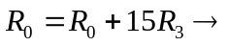 | 7500 | 0 | -12 | 0 | 0 | 15
1500 | 2 | 1 | 1 | 0 | 0 | 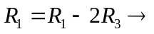 | 500 | 0 | 1 | 1 | 0 | -2
1200 | 1 | 1 | 0 | 1 | 0 | 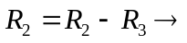 | 700 | 0 | 1 | 0 | 1 | -1
500 | 1 | 0 | 0 | 0 | 1 | 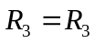 | 500 | 1 | 0 | 0 | 0 | 1

La soluzione è migliorabile. L’unica variabile con coefficiente di costo ridotto negativo è x₂, che entrerà in base al posto di x₃.

7500 | 0 | -12 | 0 | 0 | 15 | 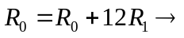 | 13500 | 0 | 0 | 12 | 0 | -9
500 | 0 | 1 | 1 | 0 | -2 | 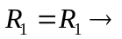 | 500 | 0 | 1 | 1 | 0 | -2
700 | 0 | 1 | 0 | 1 | -1 | 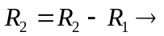 | 200 | 0 | 0 | -1 | 1 | 1
500 | 1 | 0 | 0 | 0 | 1 | 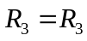 | 500 | 1 | 0 | 0 | 0 | 1

La soluzione è ancora migliorabile. L’unica variabile con coefficiente di costo ridotto negativo è x₅, che entrerà in base al posto di x₄.

13500 | 0 | 0 | 12 | 0 | -9 | 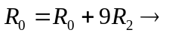 | 15300 | 0 | 0 | 3 | 9 | 0
500 | 0 | 1 | 1 | 0 | -2 | 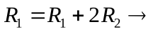 | 900 | 0 | 1 | -1 | 2 | 0
200 | 0 | 0 | -1 | 1 | 1 | 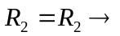 | 200 | 0 | 0 | -1 | 1 | 1
500 | 1 | 0 | 0 | 0 | 1 | 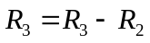 | 300 | 1 | 0 | 1 | -1 | 0

Il tableau all’ottimo è:

15300 | 0 | 0 | 3 | 9 | 0
900 | 0 | 1 | -1 | 2 | 0
200 | 0 | 0 | -1 | 1 | 1
300 | 1 | 0 | 1 | -1 | 0

La soluzione di base ammissibile ottima è:
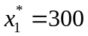, 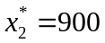, 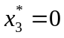, 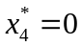, 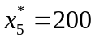→ z*= 15300
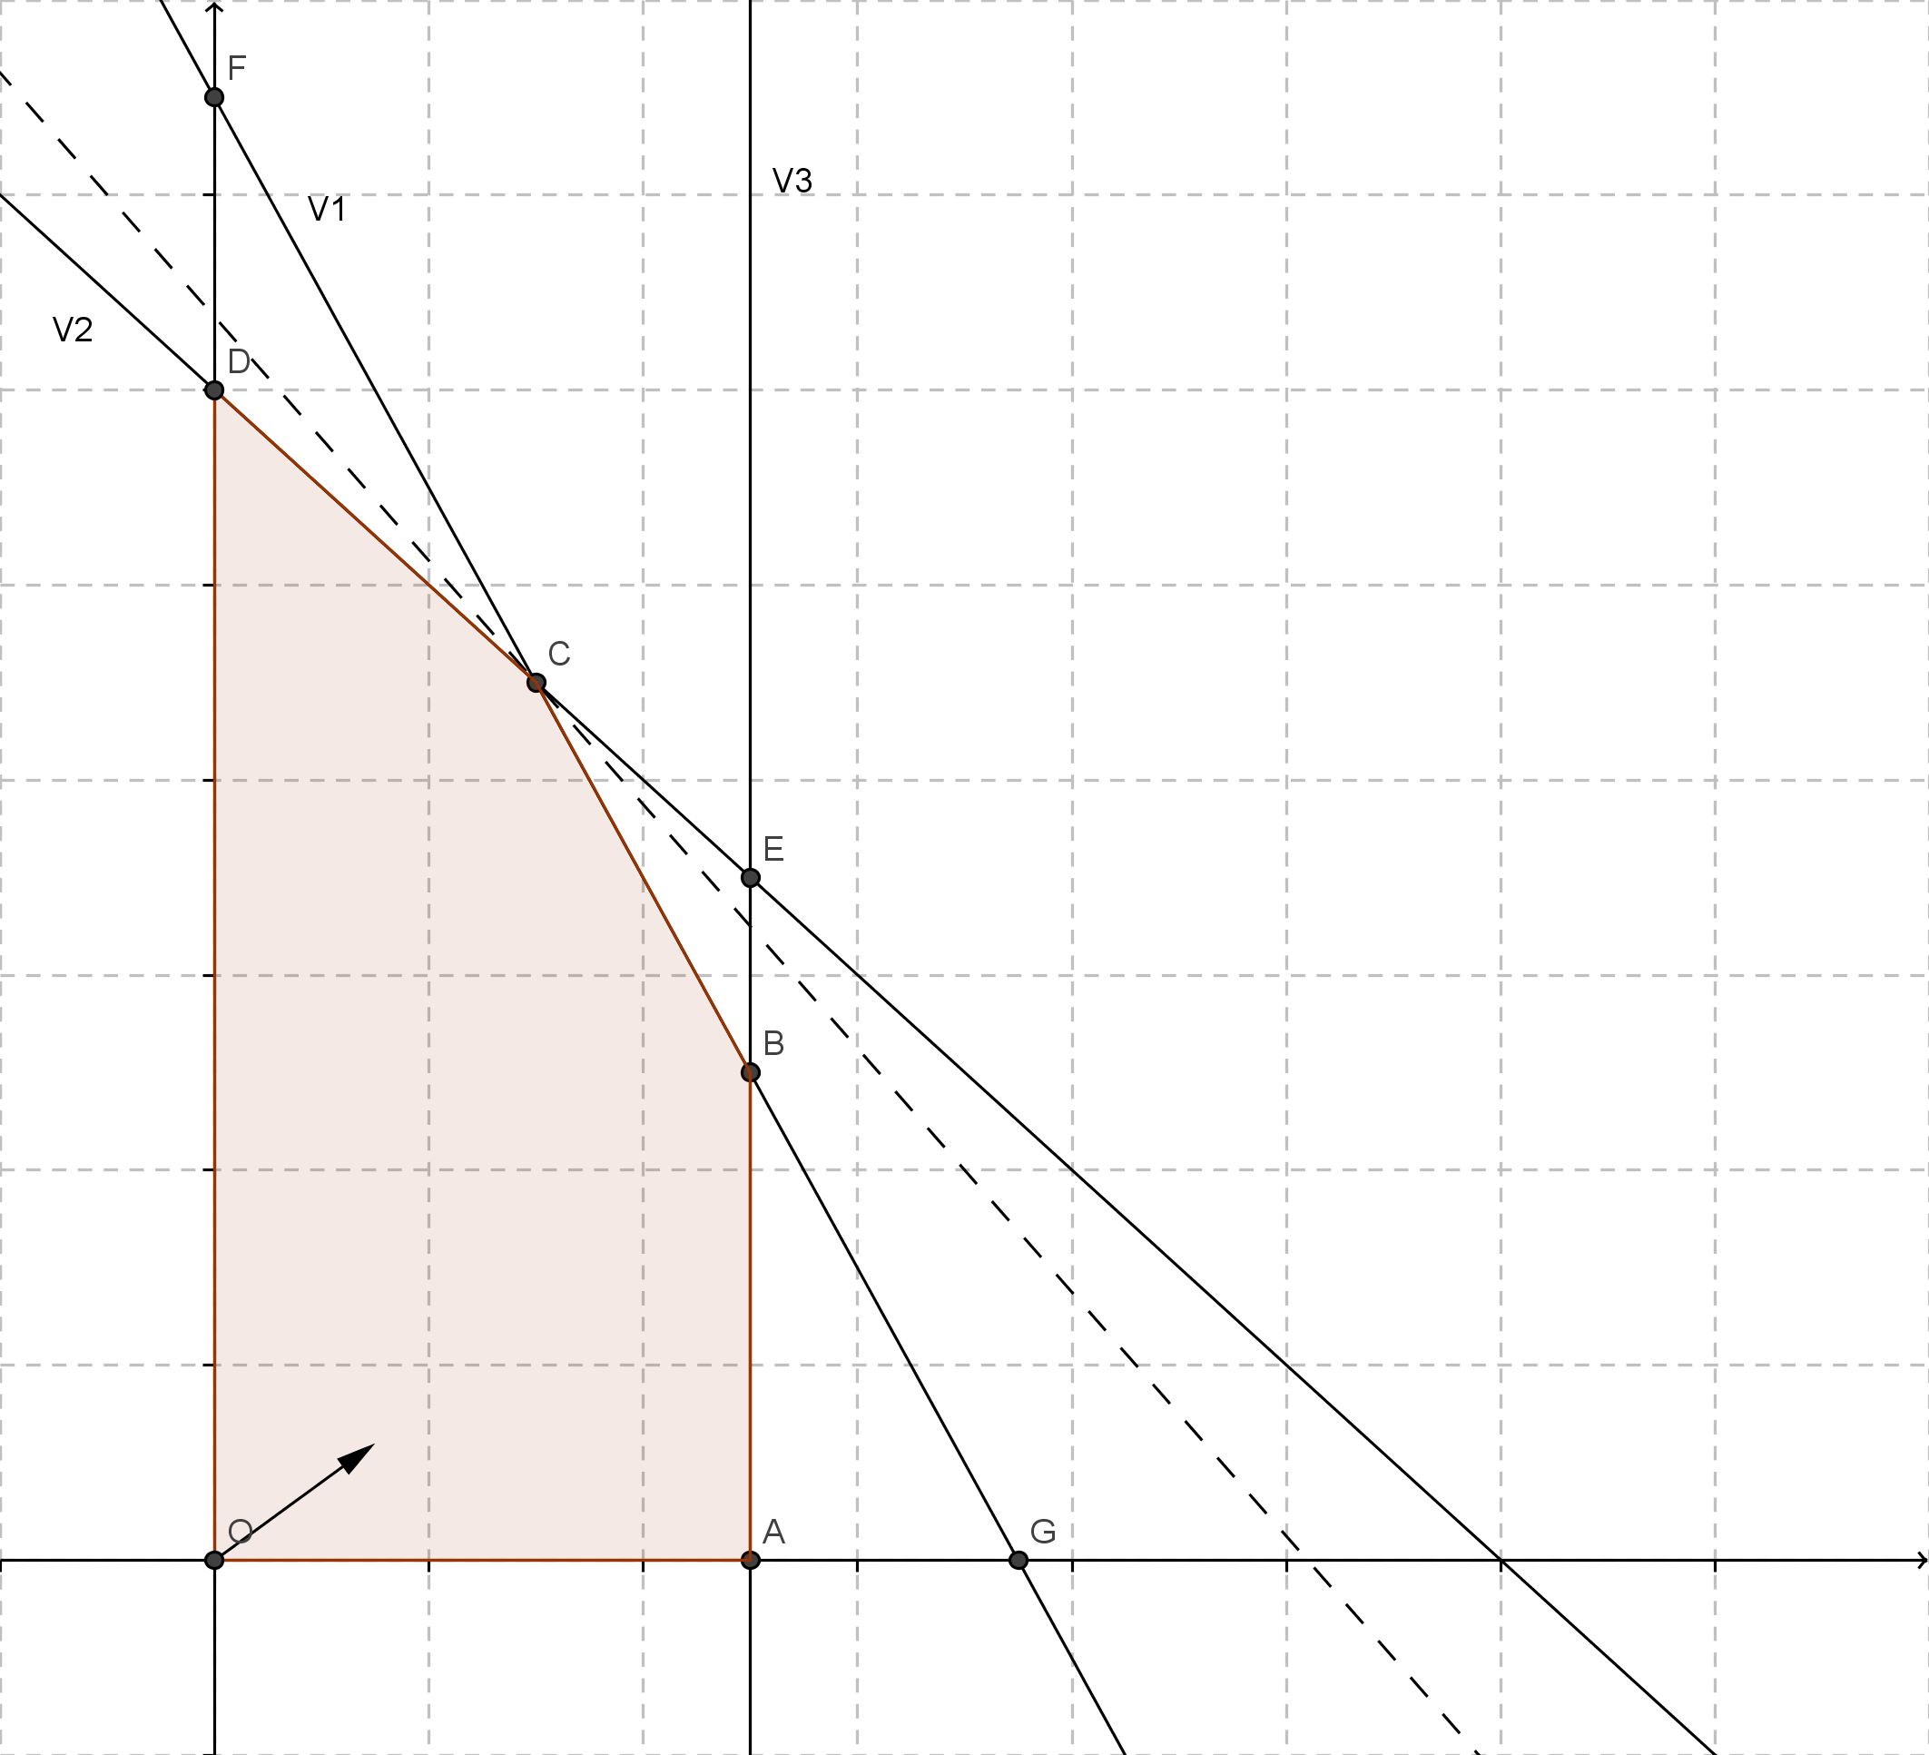

Analisi post-ottimale

Determinata la soluzione ottima del problema, si vuole studiare per quali condizioni la soluzione ottima non cambia e in che modo la funzione obiettivo varia al variare dei parametri. In questa lezione condurremo l’analisi per variazioni dei termini noti b.

Variazione di b₁

Si fa variare b₁ incrementando di 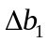 il termine noto del primo vincolo. Si ottiene il seguente problema:

max z = 15x₁ +12x₂
2x₁ | + x₂ | ≤ | 1500+
x₁ | + x₂ | ≤ | 1200
x₁ |  | ≤ | 500
x₁≥0, x₂≥0

è un’incognita da calcolare e pertanto può essere inserita nel tableau colonna:

 |  | x₁ | x₂ | x₃ | x₄ | x₅
0 | 0 | -15 | -12 | 0 | 0 | 0
1500 | 1 | 2 | 1 | 1 | 0 | 0
1200 | 0 | 1 | 1 | 0 | 1 | 0
500 | 0 | 1 | 0 | 0 | 0 | 1

Esiste una proprietà (proprietà di eguaglianza) che afferma che date due matrici sulle quali sono state effettuate delle combinazioni lineari di righe se esistono due colonne uguali nella tabella di iniziale allora le due colonne saranno uguali nella tabella finale.
Poiché la colonna relativa a è uguale alla colonna relativa a x₃ allora nel tableau finale tali colonne dovranno essere uguali.

 |  | x₁ | x₂ | x₃ | x₄ | x₅
15300 | 3 | 0 | 0 | 3 | 9 | 0
900 | -1 | 0 | 1 | -1 | 2 | 0
200 | -1 | 0 | 0 | -1 | 1 | 1
300 | 1 | 1 | 0 | 1 | -1 | 0

Analiticamente si ha:
z = 15300 + 3
x₁ | = | 300 +
x₂ | = | 900 -
x₃ | = | 0
x₄ | = | 0
x₅ | = | 200 -

Le soluzione di base ottenuta con la variazione di b₁ deve rimanere ammissibile e ciò si ottiene ponendo:

x₁≥0, x₂≥0, x₃≥0, x₄≥0, x₅≥0

Si ha il seguente sistema:

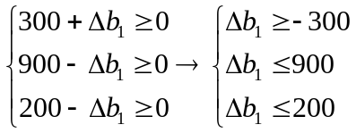

Le condizioni più stringenti sul limite inferiore e superiore di variazione di b₁ sono 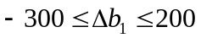 quindi il maggior decremento possibile è 300 e il massimo incremento possibile è 200. Di conseguenza si ha: .

In tale intervallo la variazione del valore della funzione obiettivo all’ottimo è 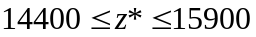. La funzione obiettivo al variare della risorsa b₁ nell’intervallo di ammissibilità è rappresentata in figura.

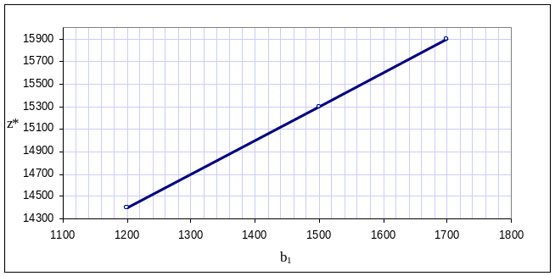

Se si considerano valori esterni all’intervallo di ammissibilità l’insieme dei vincoli saturi non è più lo stesso e quindi va ricalcolato il punto di ottimo. Nell’intervallo di ammissibilità la pendenza (o coefficiente angolare) del segmento è pari a 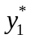:

coefficiente angolare =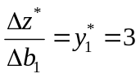

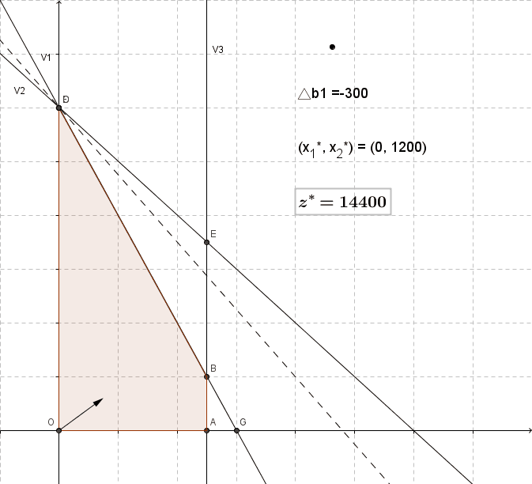
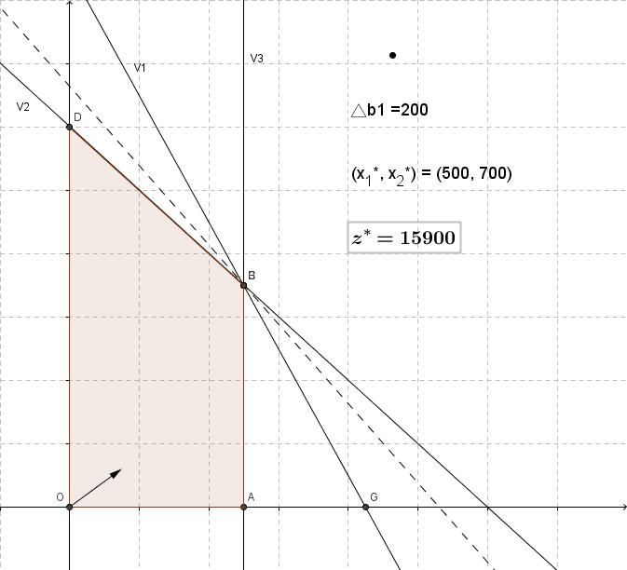

Variazione di b₂

Si fa variare b₂ incrementando di 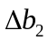 il termine noto del secondo vincolo ottenendo il seguente sistema:

max z = 15x₁ +12x₂
2x₁ | + x₂ | ≤ | 1500
x₁ | + x₂ | ≤ | 1200+
x₁ |  | ≤ | 500
x₁≥0, x₂≥0

Il tableau iniziale è:

 |  | x₁ | x₂ | x₃ | x₄ | x₅
0 | 0 | -15 | -12 | 0 | 0 | 0
1500 | 0 | 2 | 1 | 1 | 0 | 0
1200 | 1 | 1 | 1 | 0 | 1 | 0
500 | 0 | 1 | 0 | 0 | 0 | 1

Per la proprietà di uguaglianza la colonna relativa a è uguale alla colonna relativa a x₄ allora si ha che tali colonne saranno uguali anche nel tableau finale.

 |  | x₁ | x₂ | x₃ | x₄ | x₅
15300 | 9 | 0 | 0 | 3 | 9 | 0
900 | 2 | 0 | 1 | -1 | 2 | 0
200 | 1 | 0 | 0 | -1 | 1 | 1
300 | -1 | 1 | 0 | 1 | -1 | 0

Si ha:
z = 15300 + 9
x₁ | = | 300 -
x₂ | = | 900 + 2
x₃ | = | 0
x₄ | = | 0
x₅ | = | 200 +

Le soluzioni devono essere ammissibili, ossia devono verificare:

x₁≥0, x₂≥0, x₃≥0, x₄≥0, x₅≥0

otteniamo il seguente sistema:

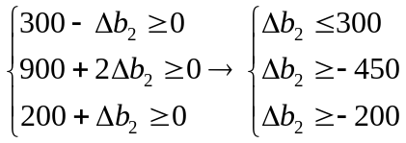

I vincoli più stringenti sono 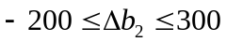. Il maggior decremento possibile è 200 e il massimo incremento possibile è 300, di conseguenza:  e 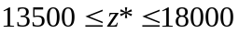 come rappresentato in figura:

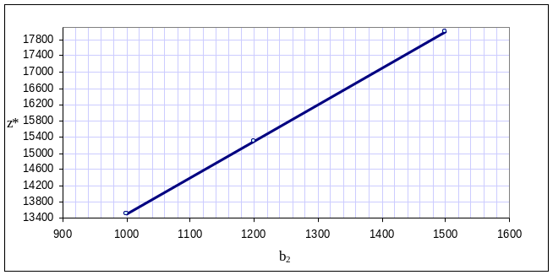

Se si esce dall’intervallo l’insieme dei vincoli saturi non è più lo stesso e quindi va determinata la nuova soluzione. In tale intervallo il coefficiente angolare di questo segmento è pari a 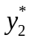:

coefficiente angolare =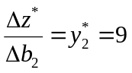
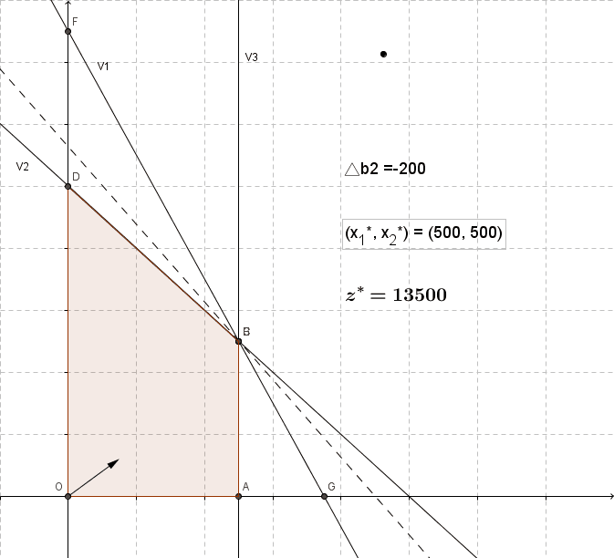

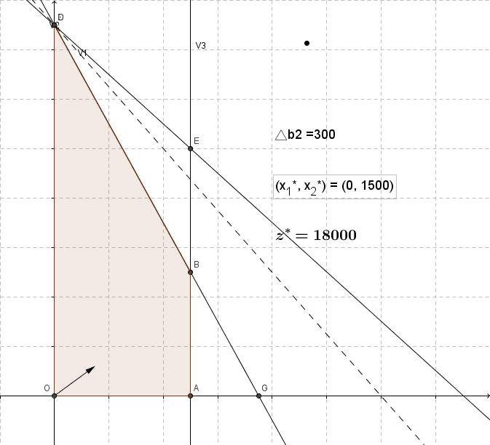

Variazione di b₃

Si fa variare b₃ incrementando di 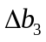 il termine noto del terzo vincolo ottenendo il seguente sistema:

max z = 15x₁ +12x₂
2x₁ | + x₂ | ≤ | 1500
x₁ | + x₂ | ≤ | 1200
x₁ |  | ≤ | 500+
x₁≥0, x₂≥0

Il tableau iniziale è:

 |  | x₁ | x₂ | x₃ | x₄ | x₅
0 | 0 | -15 | -12 | 0 | 0 | 0
1500 | 0 | 2 | 1 | 1 | 0 | 0
1200 | 0 | 1 | 1 | 0 | 1 | 0
500 | 1 | 1 | 0 | 0 | 0 | 1

Per la proprietà di uguaglianza la colonna relativa a è uguale alla colonna relativa a x₅ allora avremo che tali colonne saranno uguali anche nel tableau finale.
 |  | x₁ | x₂ | x₃ | x₄ | x₅
15300 | 0 | 0 | 0 | 3 | 9 | 0
900 | 0 | 0 | 1 | -1 | 2 | 0
200 | 1 | 0 | 0 | -1 | 1 | 1
300 | 0 | 1 | 0 | 1 | -1 | 0

Si ha:

z = 15300 + 0
x₁ | = | 300 + 0
x₂ | = | 900 + 0
x₃ | = | 0
x₄ | = | 0
x₅ | = | 200 +

Bisogna far si che le soluzioni siano ammissibili, ponendo:
x₁≥0, x₂≥0, x₃≥0, x₄≥0, x₅≥0

Si ottiene il seguente sistema:



Il maggior decremento possibile è 200 quindi 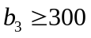. Non c’è limite superiore all’incremento del valore di tale valore.
Il valore di z* rimane costante al variare di 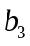 anche se può aumentare all’infinito perché il terzo vincolo è lasco ( si dice risorsa abbondante). Quindi si ha che e , come rappresentato in figura:

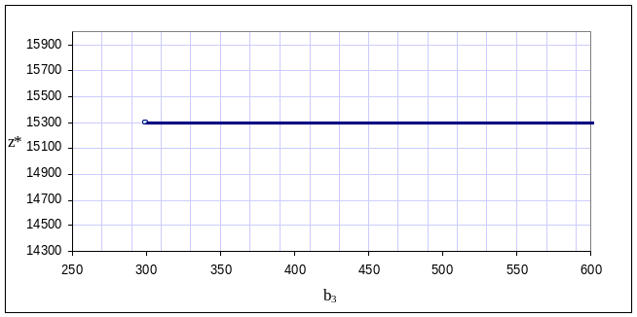

Nell’intervallo di ammissibilità (illimitato) la pendenza segmento è pari a 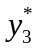:

coefficiente angolare =

